**Извршна Архитектура**

Мапирањето на функционалноста со софтверски градбени блокови на хардверски ресурси користејќи процеси или задачи, приоритети и синхронизaција со прекини е познато како извршна архитектура.

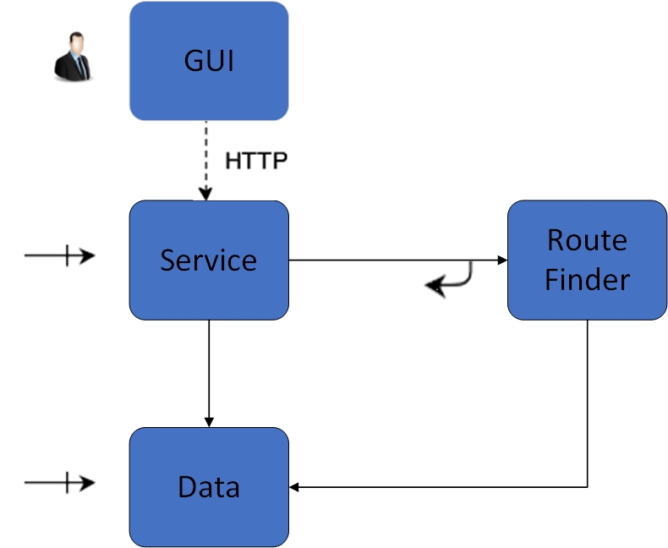

Компоненти:

* GUI(Graphical User Interface)
* Service
* Data
* Route Finder

Корисникот преку графичкиот кориснички интерфејс со асинхрон повик пристапува до сервисите. Сервисите понатака пристапуваат до Route Finder-от преку callback, а до податоците со синхрон повик. Од друга страна пак Route Finder-от пристапува до податоците преку синхрон повик.